VÁŽENÍ RODIČE

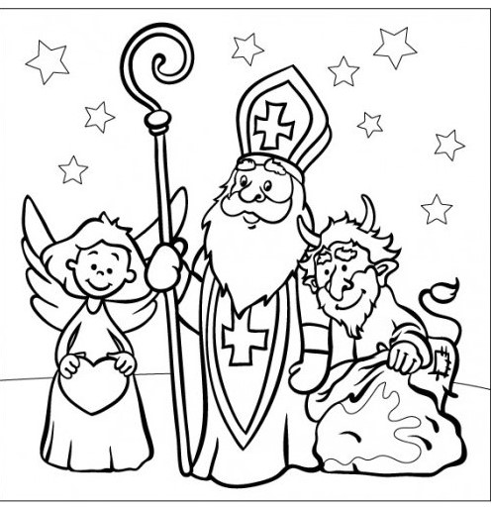
OBEC LIBNÍČ VÁS A VAŠE DĚTI SRDEČNĚ ZVE NA MIKULÁŠSKOU NADÍLKU.
NADEŠEL TEN KRÁSNÝ ČAS, KDY JÁ SVATÝ MIKULÁŠ
SPOLEČNĚ S ANDĚLEM A ČERTY NAVŠTÍVÍM VAŠE DĚTI,
NA NÁVSI V LIBNÍČI
5.12.2021 od 16:00
PRO POŘÁDEK VÁS CHCI UPOZORNIT NA PÁR ZÁLEŽITOSTÍ: DO MIKULÁŠSKÉ NADÍLKY NEBUDOU PŘIJÍMÁNY VLASTNÍ DONESENÉ BALÍČKY! BALÍČKY PŘINESENÉ Z DOMOVA PROPADNOU PEKLU!!!!!
TI ODVÁŽNÍ SE MOŽNÁ NA NÁVSI U PEKELNÉHO OHNĚ OHŘEJÍ, TI MÉNĚ ODVÁŽNÍ AŤ SE RADĚJI TEPLE OBLEČOU.
VYPLŇTE PROSÍM PŘILOŽENOU PŘIHLÁŠKU A ODEVZDEJTE JI NA OBECNÍ ÚŘAD (stačí vhodit do schránky) NEJPOZDĚJI DO
21.11.2021!
NEZARUČUJI, ŽE NA VŠECHNY PŘIHLÁŠENÉ DĚTI PO TOMTO TERMÍNU BUDU MÍT PŘIPRAVENOU NADÍLKU. Letos děti budou vyvolávány podle věku – seznam bude zveřejněný a podle toho můžete odhadnout přibližnou dobu, kdy budou Vaše děti na řadě. TĚŠÍME SE NA VÁS.
Mikuláš, čerti a andělé

Vzhledem k letošním opatřením budeme až v týdnu před akcí informovat o uskutečnění Mikuláše a o pravidlech, která budou dodržována. Sledujte webové stránky a facebook obce, případně info na OÚ.
PŘIHLÁŠKA

JMÉNO………………………………………

PŘÍJMENÍ……………………………………

VĚK…………………

HŘÍCHY…………………………………………………………………………..

…………………………………………………………………………………………..

……………………………………………………………………………………………

POCHVALY………………………………………………………………………

……………………………………………………………………………………………

……………………………………………………………………………………………

……………………………………………………………………………………………

